
a) Voici des affirmations. Tracez une croix dans la bonne case.
Activité 1À la découverte des récifs coralliens.
Dossier. Les coraux.
Support pédagogique du JDE N° 1257
du vendredi 5 janvier 2018

Affirmations | C’est écrit | On peut trouver en lisant le texte | Le texte ne me permet pas de répondre | Je le sais
Les récifs coralliens abritent un tiers des espèces marines de la planète.
Il faut garder les coraux en bonne santé car la survie des hommes en dépend.
Il existe un récif corallien au nord-est de l’Australie.
Les coraux sont apparus il y a 450 millions d’années.
Les coraux se trouvent aujourd’hui menacés par l’homme.
Si les océans sont un poumon de la Terre, les forêts en sont un autre.
Tara est le nom de la goélette sur laquelle une expédition scientifique est actuellement en cours dans l’océan Pacifique
Les coraux sont des animaux minuscules.
b) Répondez. À quelles pages du dossier trouverez-vous ces informations ?
Informations | Pages
Des scientifiques cherchent à étudier les coraux pour les préserver avant qu’il ne soit peut-être trop tard. | ........
Comprendre pourquoi les lieux magnifiques constitués par les récifs coralliens sont indispensables à la survie de milliers d’espèces vivantes. | ........
Découvrir la constitution du corail, cet animal minuscule. | ........
Connaître deux techniques utilisées par les chercheurs pour connaître l’histoire de l’océan | ........
Connaître quelques conseils pour préserver les récifs coralliens. | ........
a) Complétez le schéma en reliant.
Activité 2Le corail, c’est quoi ?
•
Squelette de carbonate de calcium
(coquille du corail)

•
Zooxanthelles
(Les coraux vivent en harmonie avec une algue appelée zooxanthelle)

•
Filaments mésentériques
(Fibres dans l’estomac)

•
Estomac
(cavité gastrovasculaire)

•
Tentacules

•
Bouche

b) Complétez le texte lacunaire.
Le ................................, c’est quoi ?  Il ressemble à une ................................ à l’envers. Sa ................................ que l’on retrouve au milieu de ses ................................ est reliée à son ................................ .  C’est dans cette partie qu’il produit un ................................ de calcaire que l’on appelle « polypier » et qui lui sert de soutien.  Il vit avec d’autres ................................ qui deviennent de plus en plus nombreux en se reproduisant. Tous ces ................................ créent à leur tour des ................................ externes qui forment des ................................ de plus en plus grandes. C’est de cette manière que naissent les ................................ . | Mots à insérer.
animaux
bouche
corail
estomac
méduse
polypes
récifs
squelette
squelettes
surfaces
tentacules
a) « Les requins, trop souvent chassés par l’homme pour leur chair, leur peau, l’huile de leur foie et leurs nageoires, protègent les récifs ». Expliquez comment avec vos mots. (Composez un texte court après avoir bien lu l’article).
Activité 3Un habitat marin très riche. .
.....................................................................................................................................................
.....................................................................................................................................................
.....................................................................................................................................................
.....................................................................................................................................................
.....................................................................................................................................................
b) On a découpé le texte suivant, inspiré de « Un habitat marin très riche », en dix morceaux que l’on a mélangés. Reconstituez le puzzle. Ne consultez le dossier que pour corriger.
A - aquatiques que l’on appelle
B - très important puisqu’un tiers des espèces marines
C - temps, 20% des récifs coralliens ont disparu et ont été fragilisés.
D - Au fil du temps, les coraux sont devenus les plus grands
E - d’années, ils ont réussi à survivre à de nombreuses catastrophes
F - bâtisseurs de notre planète. Ils ont créé de magnifiques « jardins
G - naturelles. Et pourtant, à cause de l’homme, en peu de
H - récifs coralliens. Leur rôle est
I - Les récifs coralliens sont très résistants : pendant 450 millions
J - ont besoin d’eux pour survivre.

Le bon ordre :

1 | 2 | 3 | 4 | 5 | 6 | 7 | 8 | 9 | 10
D | ..... | ..... | ..... | ..... | ..... | I | ..... | ..... | .....

c) Citez 5 causes « humaines » qui contribuent à la disparition des récifs coralliens.
1. .......................................................................................................................................
2. .......................................................................................................................................
3. .......................................................................................................................................
4. .......................................................................................................................................
5. .......................................................................................................................................

a) « Les trois types de récifs ». Complétez le tableau.
Activité 4Les récifs coralliens dans le monde.
Noms | Caractéristiques | Où les trouve-t-on ?
Le récif frangeant | .............................................  .............................................  ............................................. | ..........................................  ..........................................
........................................... | Plus large  Séparé de la côte par un lagon profond et long | ..........................................  ..........................................
........................................... | .............................................  .............................................  .............................................  ............................................. | Pacifique sud
b) Observez la carte et répondez aux questions (éventuellement consultez un atlas).
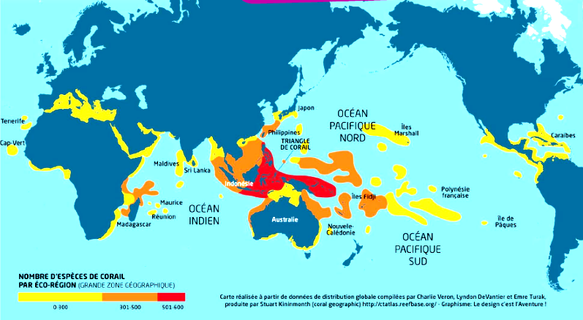 | 1. Que représentent les zones jaunes, orange et rouges ?  .........................................  .........................................  2. Y a-t-il des coraux...  ... en mer du Nord ?  oui – non  ... en mer Méditerranée ?  oui – non
3. Peut-on trouver des coraux au large du Mexique ? oui – non
4. A votre avis, les coraux se développent-ils plutôt...
dans les mers chaudes – dans les mers froides
5. Reliez.
Polynésie française | •
Sri Lanka | • | • | Océan Pacifique
Madagascar | •
Île de Pâques | • | • | Océan Atlantique
Cap-Vert | •
Îles Fidji | • | • | Océan Indien
Réunion | •
.............................. | •

a) Répondez en composant une phrase « correcte ».
Activité 5Page 3. L’expédition Tara Pacific.
Quel est le but de la fondation « Tara » ?
....................................................................................................................................................
....................................................................................................................................................
b) Reliez. !!!
Chirurgien bagnard | • | • | Un scanner sous-marin qui permet de créer des cartes et de donner des informations sur la biodiversité des récifs coralliens.
Blanchissement | • | • | Île du Pacifique servant de base à une mission environnementale.
Porites lobata | • | • | Poisson que l’on trouve à peu près dans tous les récifs coralliens.
Sergent major | • | • | Centre de recherches insulaires et observatoire de l’environnement qui se charge de prélever une partie du Porites.
Hyperdriver | • | • | Une espèce de corail qui contient, dans son squelette de calcaire, la mémoire de l’océan.
CRIOBE | • | • | Dans une mer trop chaude, le corail subit un stress et se sépare de l’algue qui lui fournit les sucres essentiels à sa survie.
c) Écrivez deux conséquences si les récifs coralliens venaient à mourir.
1. Pour la faune et la flore : .................................................................................................
..............................................................................................................................................
2. Pour les hommes : ...........................................................................................................
..............................................................................................................................................
d) Ci-dessous, dessinez une goélette à deux mâts comme le Tara. Mettez-lui des voiles.

a) Associez les graphes aux situations. Écrivez une légende.
Activité 6Les océans, un trésor qu’il faut protéger.

1 | 2 | 3
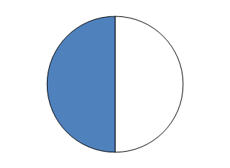 | 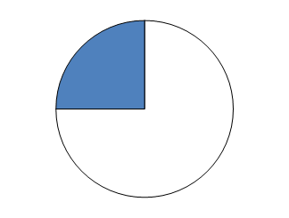 | 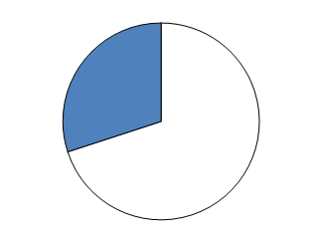
Légende : | Légende : | Légende :
   | : | ......................................  .....................................
   | : | ......................................  .....................................
   | : | ......................................  .....................................
   | : | ......................................  .....................................
   | : | ......................................  .....................................
   | : | ......................................  .....................................
• | • | •
• | • | •
L’océan absorbe .......... % du dioxyde carbone (CO₂). | Les récifs coralliens abritent  .......... % de toutes les espèces marines. | Le plancton est indispensable à notre survie car il produit  .......... % de l’oxygène que nous respirons.

b) Retrouvez la phrase en reportant, aux places numérotées, les lettres retrouvées après avoir recomposé le nom de ces 6 îles. Lisez à voix haute la phrase obtenue.

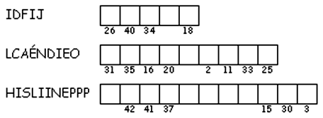 | 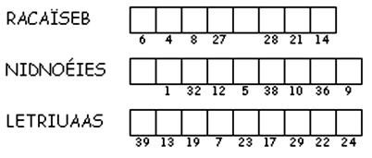
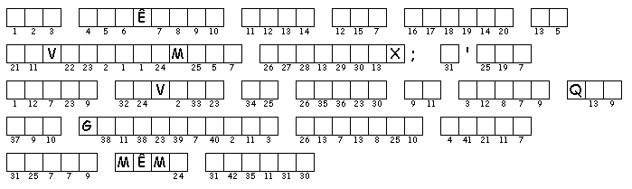
Activité 7Les règles pour respecter les coraux.

Recomposez les textes ou propositions pour retrouver les règles à appliquer pour respecter les coraux.
Ne pes teecher ne errecher les cereex. | .............................................................................  .............................................................................  .............................................................................
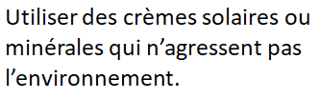 | .............................................................................  .............................................................................  .............................................................................
pas Ne jeter les usagées eaux ni déchets les l’océan dans. | .............................................................................  .............................................................................  .............................................................................
Marcher à l’horizontale pour ne pas nager sur les coraux. | .............................................................................  .............................................................................  .............................................................................
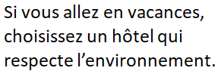 | .............................................................................  .............................................................................  .............................................................................
Mêmesic’estsurunmarché,nerapportezpasdesbijouxouautresobjetsencorail. | .............................................................................  .............................................................................  .............................................................................
Ne pa jeté l’encre ou pèché tro prêt d’un réssif coralliens. | .............................................................................  .............................................................................  .............................................................................
Les coraux peuvent blesser car les squelettes calcaires peuvent percer et couper profondément la peau. | .............................................................................  .............................................................................  .............................................................................
Activité 8Tout le dossier.

En consultant le dossier, retrouvez les titres d’où sont tirés ces extraits, ces photos.
Extraits | Titres des articles
..................................................
..................................................
..................................................
..................................................
Mots-clés.  Le récif frangeant, le récif-barrière, l’atoll | ..................................................  ..................................................
Mots-clés.  Le récif frangeant, le récif-barrière, l’atoll | ..................................................  ..................................................
..................................................
..................................................
..................................................
..................................................
..................................................
..................................................

JDE – Route de Hannut 38 – 5004 Bouge
Tél. : 081/24 89 86 – Fax : 081/23 12 62 – E-mail : redaction@lejde.be
Corrigé disponible sur simple demande auprès de votre consultant régional ou via l’adresse suivante : benedicte.lemercier@lejde.be (merci de préciser le nom et le CP de votre école).

Support pédagogique réalisé par François Jansen

